**Koje mogućnosti pruža aplikacija e-Zdravstveno?**

U aplikaciji e-Zdravstveno moguće je:

* preuzimanje tiskanica prijava/odjava/promjena
* prijava člana (supružnik, dijete do 18. godine)
* prijava novorođenog djeteta
* promjena imena/prezimena i adrese prebivališta/boravišta i člana i nositelja
* odjava člana

**Kako dohvatiti tiskanicu prijave/odjave/promjene u aplikaciji?**

U aplikaciji, u izborniku Pregled prijava i odjava moguć je dohvat tiskanica. Potrebno je upisati OIB osiguranika (polje - OIB osiguranika) te odabrati odgovarajućeg poslodavca u padajućem izborniku i odabrati gumb ''Traži''. Ako je prijava/odjava/promjena obrađena od strane HZZO-a, tiskanicu možete preuzeti u pdf formatu. Tiskanice odjave za zaposlenika moguće je preuzeti unutar 30 dana od datuma odjave. Nakon isteka 30 dana potrebno je poslati mail na [tiskanice@hzzo.hr](mailto:tiskanice@hzzo.hr) sa OIB brojem zaposlenika te će Vam tiskanica odjave biti poslana na Vašu elektroničku adresu

**Da li je tiskanica vjerodostojna bez pečata HZZO-a?**

Tiskanica je vjerodostojan dokument koji dokazuje provedenu prijavu/odjave/promjenu.

**Kako provesti promjenu podataka osiguranika u aplikaciji?**

U aplikaciji, u izborniku Zahtjevi za prijave i odjave članova obitelji, promjene osobnih podataka pronađete izbornik Promjena podataka osiguranika. Odabirete ispravnog poslodavca i u formu upisujete OIB osiguranika i pritiskom na povećalo aplikacija dohvaća nove podatke iz OIB sustava. Ne upisujete nikakve podatke osim OIB-a. Ako se podaci slažu s Vašom evidencijom, promjenu potpišete i čekate obradu od strane HZZO-a.

**Kako provesti odjavu člana u aplikaciji e-Zdravstveno?**

U aplikaciji, u izborniku Zahtjevi za prijave i odjave članova obitelji, promjene osobnih podataka pronađete izbornik Odjava člana obitelji. Odabirete poslodavca i u formu upisujete OIB osiguranika i pritiskom na povećalo aplikacija dohvaća podatke. Upišete datum odjave, potpišete odjavu i čekate obradu od strane HZZO-a.

**Kako provesti prijavu člana u aplikaciji?**

U aplikaciji, u izborniku Zahtjevi za prijave i odjave članova obitelji, promjene osobnih podataka pronađete izbornik Prijava člana obitelji. Upisujete OIB osiguranika **kojega želite prijaviti** i pritiskom na povećalo aplikacija dohvaća podatke. Pod informacije o nositelju osiguranja odabire se srodstvo s nositeljem (supružnik, dijete), upisuje OIB nositelja i opet pritiskom na povećalo aplikacija dohvaća podatke. Na kraju prijavu potpišete i čekate obradu od strane HZZO-a.

**U aplikaciji ne postoji tiskanica odjave.**

Opcija1: Ako je prošlo više od 30 dana od datuma odjave, tada tiskanice više nema u aplikaciji te je potrebno poslati e-mail na [tiskanice@hzzo.hr](mailto:tiskanice@hzzo.hr) i zatražiti tiskanicu.

Opcija2: Ako nekim slučajem prijava/odjava nije prošla automatskom razmjenom podataka između HZMO-a i HZZO-a, tada je također nećete vidjeti u aplikaciji. Potrebno je presliku tiskanice prijave/odjave sa HZMO poslati e-mail na [prijava@hzzo.hr](mailto:prijava@hzzo.hr) i zatražiti provjeru.

**Prijava i odjava za istog osiguranika unutar nekoliko dana, a niste preuzeli tiskanicu prijave. Kako doći do nje?**

U aplikaciji je moguć dohvat zadnje radnje po osiguranju. U ovom slučaju je to odjava. Potrebno je poslati e-mail na [tiskanice@hzzo.hr](mailto:tiskanice@hzzo.hr) i zatražiti tiskanicu.

**Nakon obrađene promjene podataka osiguranika u aplikaciji, dohvaćate tiskanicu promjene. Na tiskanici nije oznaka „Promjena“, nego „Prijava“.**

Takva tiskanica je u redu bez obzira na oznaku „Prijava“ jer se na njoj vide promijenjeni podaci osiguranika pa je kao takva važeći dokaz o promjeni podataka.

**Kako zatvoriti adresu boravišta u aplikaciji e-Zdravstveno?**

Potrebno je obrisati podatke iz svih polja adrese boravišta, te potpisati promjenu.

**Kako pristupiti usluzi za prijavu ozljede na radu?**

Za pristup usluzi eOzljede na radu potrebno je imati važeću smart iskaznicu izdanu od HZZO-a (plava kartica). U pregledniku Chrome otvorite mrežnu stranicu [www.cezih.hr](http://www.cezih.hr) i zatim sa lijeve strane odaberite ''PRIJAVA za rad na HZZO portalu za ugovorne zdravstvene ustanove''.  
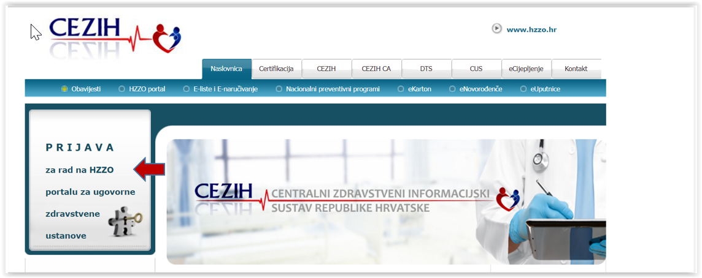

Ukoliko se pojavi niže prikazani ekran odaberite **''Napredno''**.

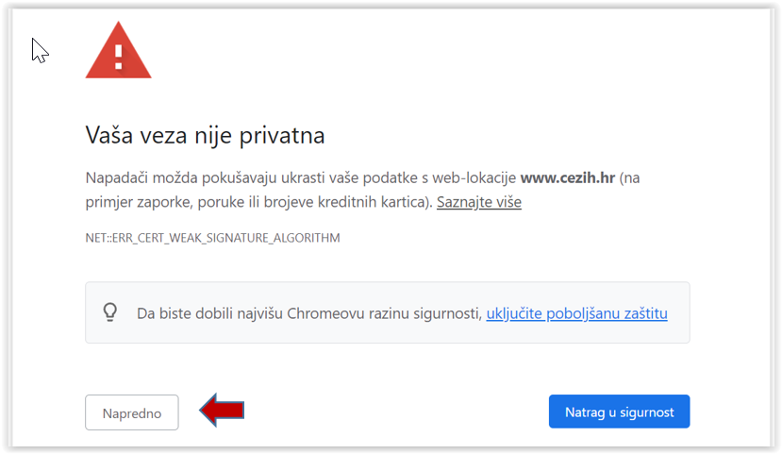

Nakon toga se može pojaviti niže prikazani ekran te je potrebno odabrati ''Idi na web lokaciju [www.cezih.hr](http://www.cezih.hr)''.

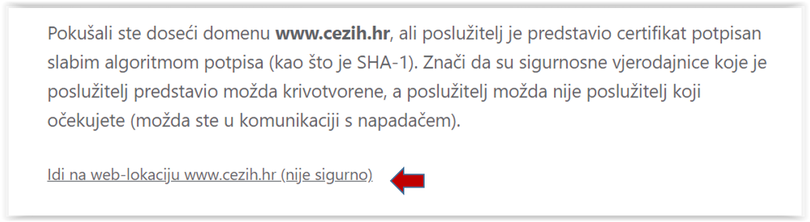

Nakon toga će sustav zatražiti odabir certifikata.

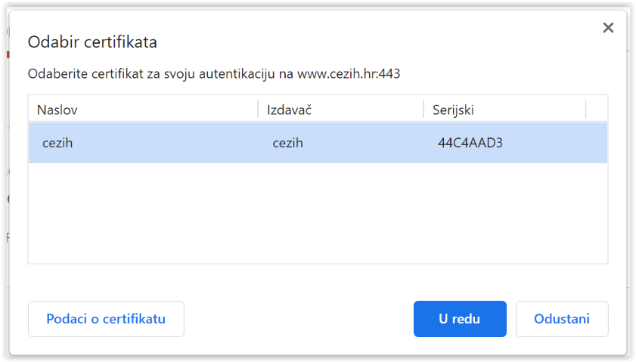

Portal izgleda ovako:

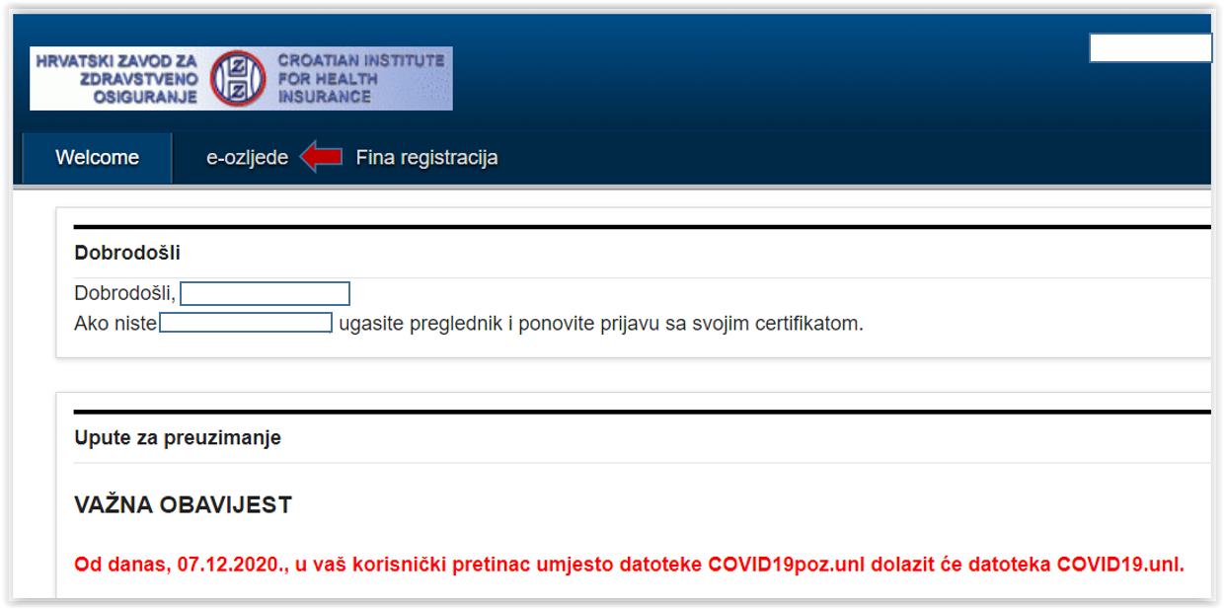

Potrebno je odabrati drugu karticu ''e-ozljede'' a upute o popunjavanju možete pronaći [ovdje](https://hzzo.hr/ozljede-na-radu-i-profesionalne-bolesti-specificna-zdravstvena-zastita/1-ozljeda-na-radu)